新 书 推 荐

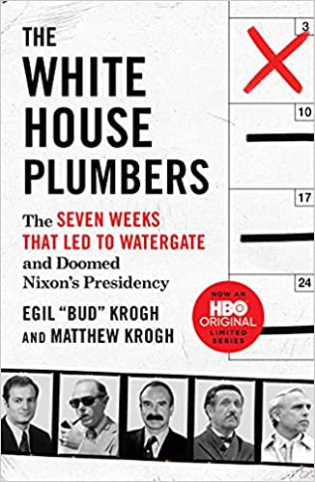
中文书名：《白宫水管工:水门事件导火索和尼克松总统下台的七周》
英文书名：THE WHITE HOUSE PLUMBERS: The Seven Weeks that Led to Watergate and Doomed Nixon's Presidency
作 者：Egil "Bud" Krogh and Matthew Krogh
出 版 社：St. Martin
代理公司：Laura Dail/ANA/Connie Xiao
出版时间：2022年4月
代理地区：中国大陆、台湾
页 数：256页
审读资料：电子书稿
类 型：传记/回忆录

内容简介：

HBO即将推出一部五集的改编电视剧，由伍迪·哈里森和贾斯汀·塞洛克斯主演

关于白宫水管工的真实故事，尼克松白宫的一个秘密单位，他们的拙劣计划阻止五角大楼文件的泄露，以及他们如何导致水门事件和总统的灭亡。

1971年，在尼克松总统的白宫里一间隐蔽的办公室里，埃吉尔·“巴德”·克罗被他的导师——总统的关键亲信约翰·埃利希曼——召去参加一场闭门会议。克罗本以为会讨论最近在越南启动的毒品管制计划，但当埃利希曼递给他一份文件和特别调查小组(SIU)的职责时，他感到震惊。特别调查小组后来被称为“水管工”。

根据尼克松的说法，水管工的工作对国家安全至关重要：他们的任务是调查向媒体泄露的绝密政府文件，包括五角大楼文件。在盲目的忠诚、勤奋和奉献的驱使下，克罗和他的联合导演大卫杨着手处理这项工作，最终聘请戈登·利迪（G. Gordon Liddy）和霍华德·安（ E. Howard Hunt）闯入菲尔丁博士的办公室，治疗丹尼尔·埃尔斯伯格（Daniel Ellsberg）的精神病医生，他们怀疑是那个人在做泄密事件。克拉夫不知道他的决定会很快导致总统历史上最著名的阴谋之一和尼克松政府的倒台。

《白宫水管工》是克罗对尼克松白宫紧闭的大门背后真正发生的事情的描述，以及一个好人如何做出错误的决定，以及保持诚信的必要性。《白宫水管工》是一个扣人心弦、发人深省的故事，讲述了克罗如何服刑以及后来如何重建自己的生活，是一个为达到目的而不择手段的警示故事。

作者简介：

埃吉尔·“巴德”·克罗（Egil "Bud" Krogh）因在导致水门事件的事件中扮演的角色而入狱，成为尼克松政府的一名官员。他是一名海军老兵，华盛顿州西雅图的一名律师，总统的特别助理，交通部副部长。1973年，他因在1971年闯入刘易斯·菲尔丁博士办公室事件中所扮演的角色，承认“阴谋侵犯公民权利”，并在监狱中服刑4个半月。服刑后，他重建了自己的声誉，恢复了律师执业，并在道德方面发表和写作。他是总统和国会研究中心伦理与领导力高级研究员，华盛顿特区伦理与全球领导力学院主任顾问。

马修·克罗（Matthew Krogh）是一位专注于气候变化、化石燃料和政策问题的专业变革者。他的主要工作地点在华盛顿的贝灵汉，他的职业生涯是在不同的组织中从事非营利活动，并曾担任自由撰稿人、护林员和地理分析师。他目前与他人共同拥有Warthog Information Systems (www.warthogis.com)，这家公司专注于利用地理信息让世界变得更美好。他很感激有机会通过与人合著《白宫水管工》以及其早期版本《正直》(Integrity)，来扩大他父亲重要的人生教训。

谢谢您的阅读！
请将回馈信息发至：萧涵糠(Connie Xiao)
安德鲁﹒纳伯格联合国际有限公司北京代表处
北京市海淀区中关村大街甲59号中国人民大学文化大厦1705室, 邮编：100872
电话：010-82449325
传真：010-82504200
Email: Connie@nurnberg.com.cn
网址：www.nurnberg.com.cn
微博：http://weibo.com/nurnberg
豆瓣小站：http://site.douban.com/110577/
微信订阅号：ANABJ2002


